Unit 8 Lesson 1: Clasifiquemos, contemos y comparemos grupos de objetos

WU Conteo grupal: Contemos hacia adelante hasta 100 (Warm up)

Student Task Statement

1 Clasifiquemos, contemos y comparemos

Student Task Statement
¿Cuántas chaquiras hay en cada grupo?
Muestra cómo pensaste. Usa dibujos, números o palabras.
_______________
_______________
Marca el grupo que tiene menos chaquiras.

2 ¿Quién tiene más? (Optional)

Student Task Statement
- ¿Cuántas chaquiras hay en cada grupo?
Muestra cómo pensaste. Usa dibujos, números o palabras.
- _______________
- _______________
- ¿Cuántas chaquiras hay en total en tu bolsa?
- _______________

3 Centros: Momento de escoger

Student Task Statement
Escoge un centro.
Menos, lo mismo, más
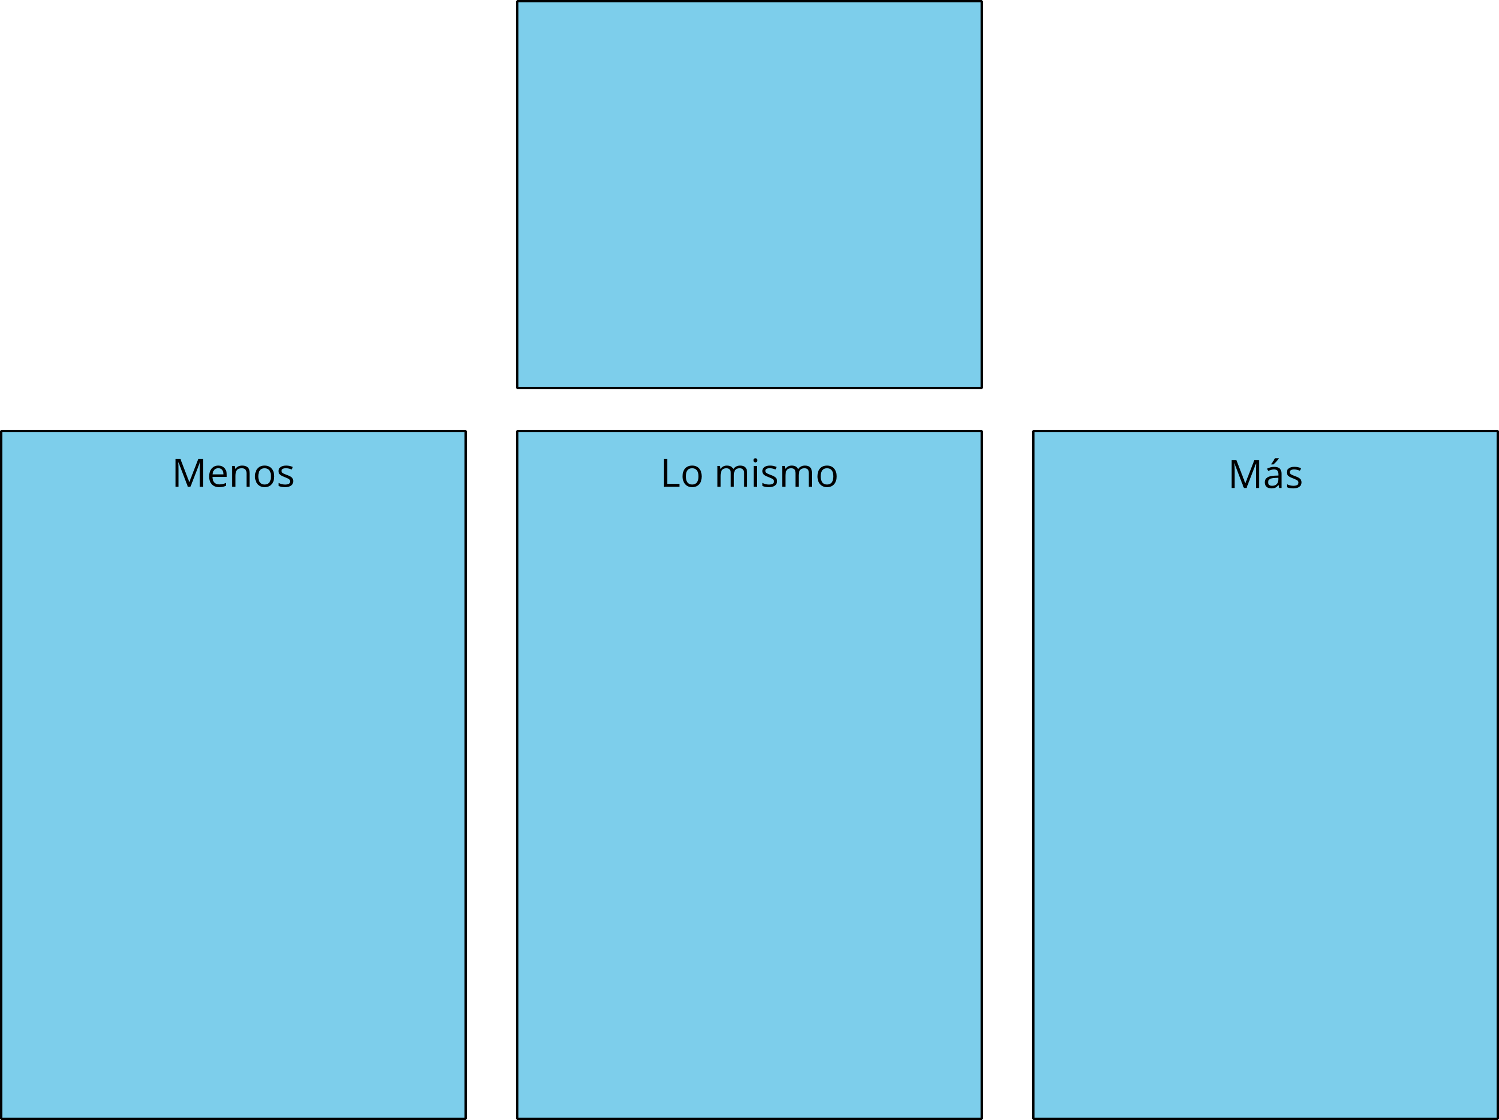
Dedos matemáticos
Construcción de torres
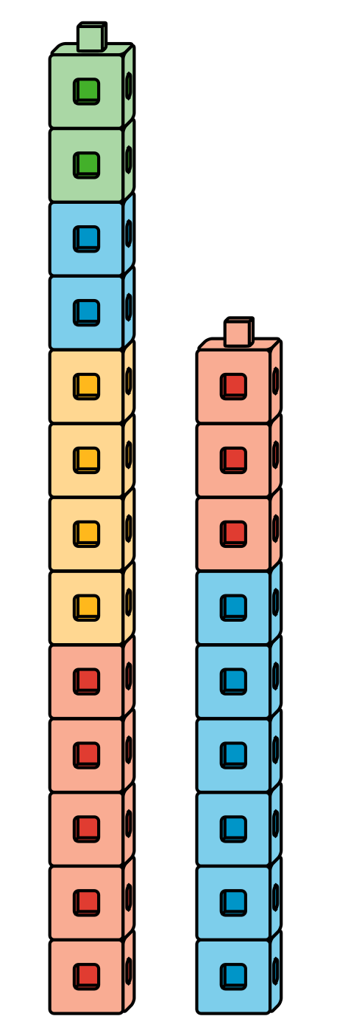
Historias matemáticas
¿Cuál es?

Images for Activity Synthesis
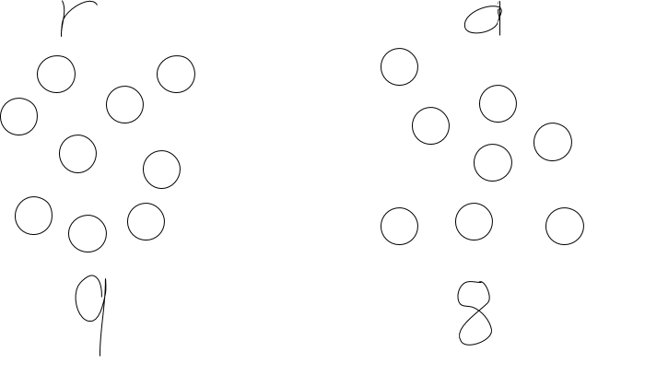
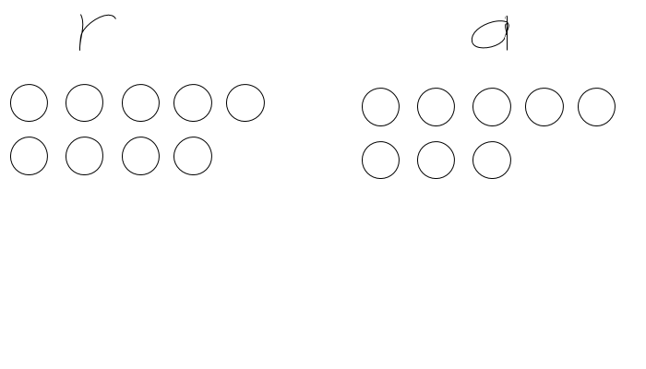
© CC BY 2021 Illustrative Mathematics®

